**9-мм Самозарядный Пистолет Сердюкова СПС «Гюрза»**

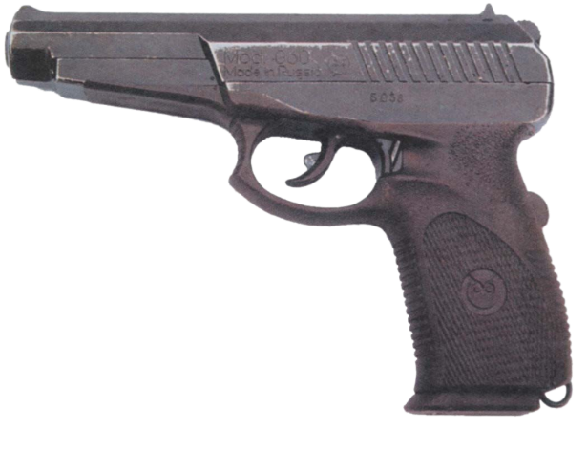

*Рисунок 1 – СПС «Гюрза» вид слева*

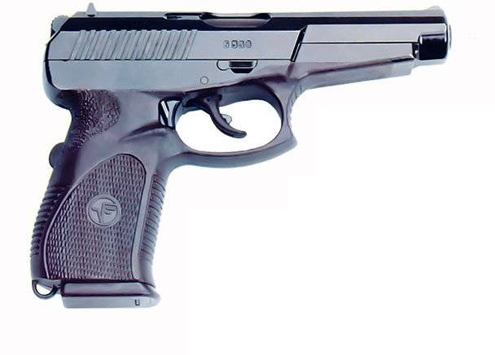

*Рисунок 2 – СПС «Гюрза» вид справа*

СПС «Гюрза» является некоторой модификацией СР-1 «Вектор», созданной в 2000 году с целью вооружения подразделений ВС и СВР РФ. Может быть также известным под индексом «Гранит», что может быть его истинным индексом, а индекс «Гюрза» может обозначать экспортные варианты СР-1. СПС от СР-1 отличается изменённой формой пистолетной рукоятки, кнопочной защёлкой магазина, расположенной с правой стороны, вместо двухсторонней у СР-1. Также изменена форма целика.

|  |  |
| --- | --- |
| ТТХ | |
| Патрон | 9×21 |
| Ёмкость магазина | 18 патр. |
| Прицельная дальность | 100 м |
| Начальная скорость пули | 410 м/с |
| Масса с магазином без патронов | 0,9 кг |
| Общая длина | 205 мм |
| Общая высота | 148 мм |
| Общая ширина | 34 мм |
| Длина ствола | 120 мм |
| Тип автоматики | Отдача при коротком ходе ствола |